名称：CosmoRun

版本：1.6

制作：littleSShark

下载链接：[点击打开链接](http://pan.baidu.com/s/1dEUzYmP" \t "_blank)

游戏说明：

1. 游戏运行需要管理员权限，否则可能导致游戏不能关闭。

2. 安装包内附带了精简版jre，如果你已经安装了jdk1.8.0\_77或更高的版本，可以直接运行目录下/app/version1.6.jar，获得更流畅的游戏体验。

游戏截图：

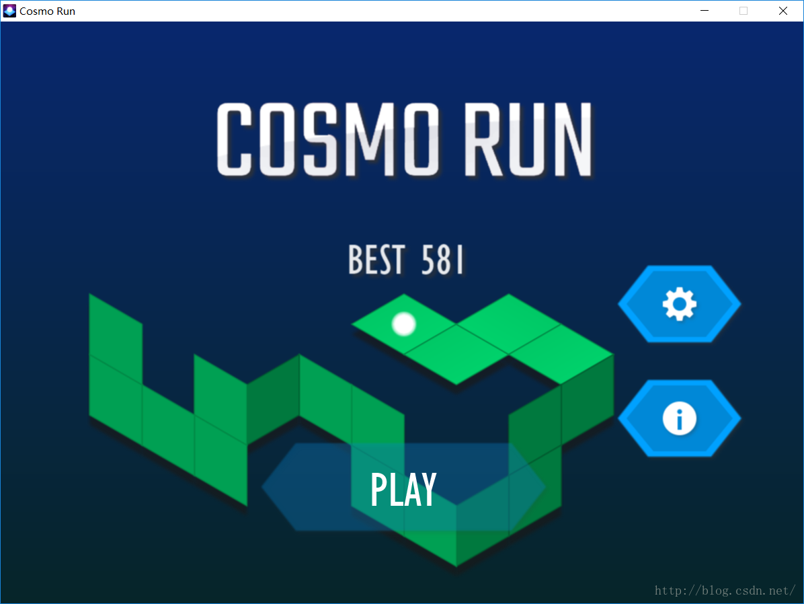

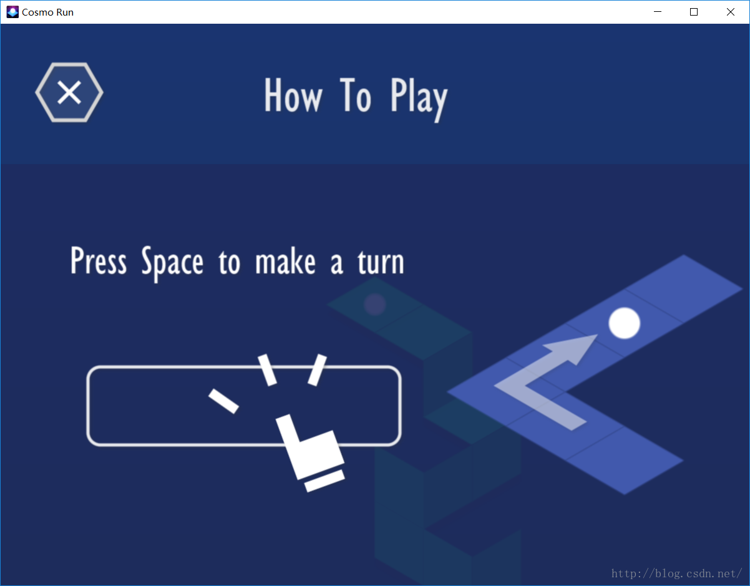

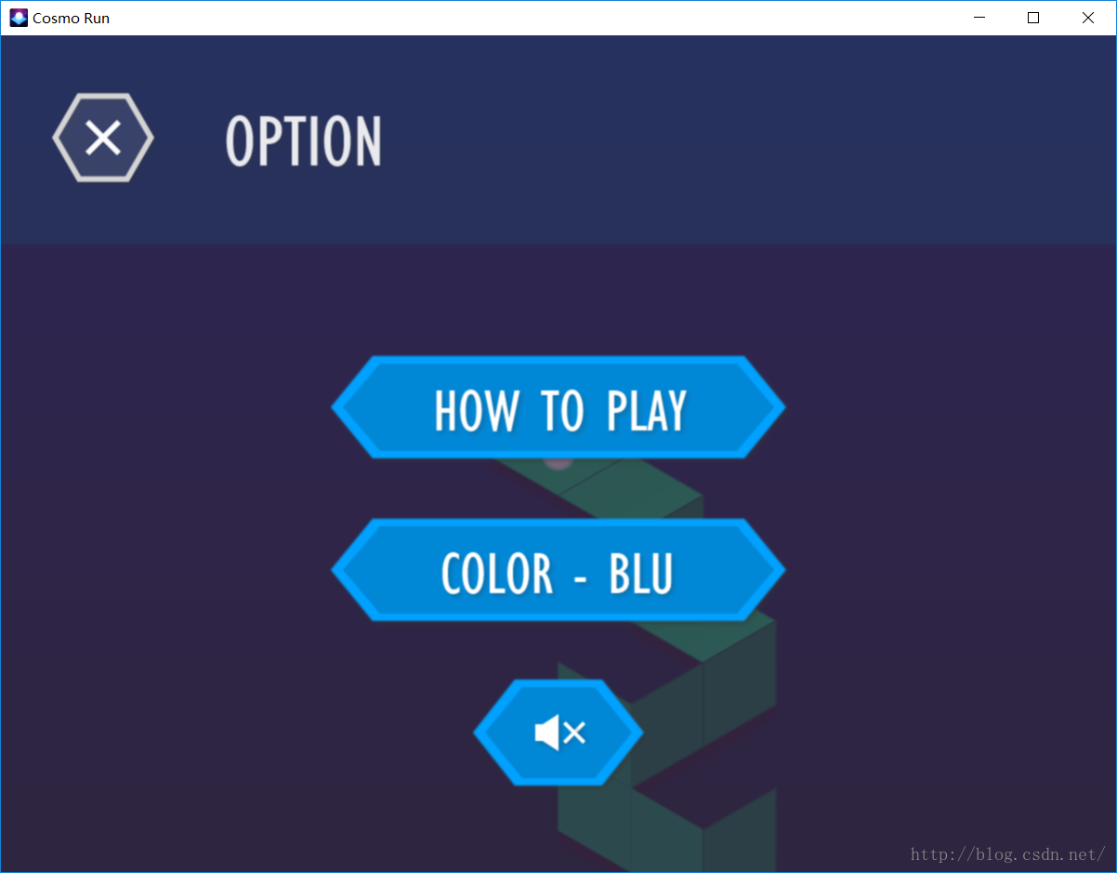

更新日志：

CosmoRun从今天开始停止更新了。

从6月1号做出DEMO版到现在，我基本上每天都是一有时间就打代码，还经常熬夜通宵，再加上手里JavaFX的资料太少，很多想实现的东西只能自己摸索...

好累!!!(눈\_눈)

虽然v1.6仍然有很多预期的功能和特效没有实现，但是现在临近期末，我也有没有什么热情去更新它，暂时先扔到一边吧。

感谢 @lahuier 的帮助，在我写最头疼的游戏逻辑部分的时候出了很多点子！